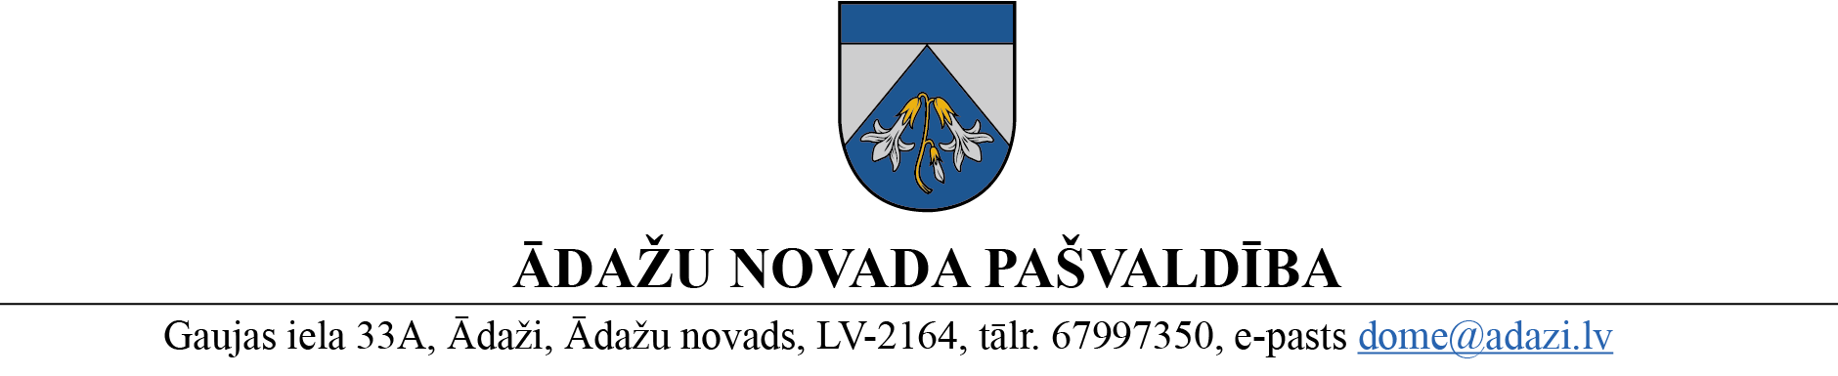

PROJEKTS uz 12.04.2023.

vēlamais datums izskatīšanai: Attīstības komitejā 12.04.2023.
domē: 26.04.2023.
sagatavotājs: Silvis Grīnbergs
ziņotājs: Silvis Grīnbergs

LĒMUMS
Ādažos, Ādažu novadā

2023.gada 26.aprīlī Nr.«DOKREGNUMURS»

Par zemes ierīcības projekta izstrādes uzsākšanu nekustamajam īpašumam “Mežvidi” (Kastaņu iela 37), Garkalnē

Ādažu novada pašvaldības dome (turpmāk – dome) izskatīja (vārds, uzvārds) (adrese: ???) 09.03.2023. pieteikumu (reģ. Nr. ĀNP/1-11-1/23/1325; 09.03.2023.) ar lūgumu atļaut izstrādāt zemes ierīcības projektu nekustamā īpašuma ““Mežvidi”, Ādažos, Ādažu pagastā, Ādažu novadā, zemes vienībai ar kadastra apzīmējumu 8044 012 0064 (turpmāk – Īpašums), ar mērķi pamatot zemesgabala sadalīšanu, saskaņā ar pievienoto priekšlikumu.
Izvērtējot pieteikumu un ar to saistītos apstākļus, tika konstatēts:
- ierosinātajai zemesgabala sadalīšanai nav nepieciešams izstrādāt detālplānojumu, jo šādā konkrētā gadījumā to neparedz Ministru kabineta 14.10.2014. noteikumi Nr.628 „Noteikumi par pašvaldību teritorijas attīstības plānošanas dokumentiem” un domei nav pamatotu argumentu detālplānojuma izstrādāšanas nepieciešamībai;
- saskaņā ar Ādažu novada teritorijas plānojumu Īpašums atrodas Savrupmāju apbūves teritorijā (DzS), Lauksaimniecības teritorijā (L), Ūdeņu teritorijā (Ū) un Transporta infrastruktūras teritorijā (TR).
- Īpašums atrodas ūdens ņemšanas vietas ķīmiskajā aizsargjoslā.
Pamatojoties uz:
- Zemes ierīcības likuma 8.pantu, kas nosaka, ka zemes ierīcības projektu izstrādā šādiem zemes ierīcības darbiem: 1) starpgabalu likvidēšanai vai daļu no zemes vienību apmaiņai, pārkārtojot zemes vienību robežas; 3) zemesgabalu (arī kopīpašumā esošo) sadalīšanai;
- Teritorijas attīstības plānošanas likuma 12.panta trešo daļu, kas nosaka, ka vietējā pašvaldība koordinē un uzrauga vietējās pašvaldības attīstības stratēģijas, attīstības programmas, teritorijas plānojuma, lokālplānojumu, detālplānojumu un tematisko plānojumu īstenošanu,

kā arī ņemot vērā, ka jautājums tika izskatīts un atbalstīts Attīstības komitejā 12.04.2023., Ādažu novada pašvaldības dome
NOLEMJ:
- Atļaut izstrādāt zemes ierīcības projektu nekustamā īpašuma Kastaņu ielā 37 zemes vienībai ar kadastra apzīmējumu 8044 012 0064, Garkalnē, Ādažu pagastā, Ādažu novadā, ar mērķi pamatot zemes vienības sadalīšanu, nodrošinot piekļūšanu katrai jaunveidojamajai zemes vienībai no Kastaņu ielas.
- Apstiprināt nosacījumus zemes ierīcības projekta izstrādei.

Pielikumā:
- Nosacījumi zemes ierīcības projekta izstrādei.
- Informācijai – sadalīšanas priekšlikums.

Pašvaldības domes priekšsēdētāja K. Miķelsone

___________________________
Nosūtīt/izsniegt norakstus:
Iesniedzējam – @;
Teritorijas plānošanas nodaļai – @.

Grīnbergs, 67895710

